**ESCUELA SUPERIOR POLITÉCNICA DEL LITORAL**

**INSTITUTO DE CIENCIAS FÍSICAS**

**II TÉRMINO 2011-2012**

**EXAMEN LABORATORIO DE FISICA C**

**Alumno…………………..PARALELO…….**.fecha: 7/ 02 /12

Prof.: del paralelo…………….. **DURACION DEL EXAMEN: DOS (2) HORAS**

***NOTA:* En los temas de opción múltiple se deberá escoger la alternativa correcta. En todos los temas que se pida justificación el estudiante tendrá que hacerlo caso contrario, perderá la totalidad de los puntos asignados a los mismos.**

**TEMA UNO (2 p)**

En la práctica de electrostática el electroscopio fue sometido a diferentes experimentos. Uno de ellos fue cargarlo con una carga positiva (por ejemplo con una varilla de vidrio luego de ser frotada) y luego acercarlo a un objeto cargado con el mismo tipo de carga, entonces, lo que se observó fue que:

**A)** las laminillas se acercaron más entre si

**B**) las laminillas se alejaron más entre si

**C)** no ocurría nada ya que las cargas, tanto del electroscopio y el objeto eran iguales**.**

**TEMA DOS (2 p)**

En la práctica de campo eléctrico el estudiante pudo apreciar el experimento con la jaula de Faraday contando con la ayuda de un generador de Van de Graaff. El funcionamiento del primer dispositivo antes mencionado se basa:

1. En las propiedades de un conductor en equilibrio electromagnético.
2. En las propiedades de las líneas del campo eléctrico
3. En las propiedades de un conductor en equilibrio electrostático.

**TEMA TRES (3 p)**

En la práctica de capacitancia se utilizaron dos condensadores .de valores diferentes .Si de repente el profesor hubiese dispuesto que los dispositivos antes mencionados fueran del mismo valor no se hubiese podido cumplir con los objetivos establecidos en la práctica. Falso o verdadero Justifique su respuesta

………………………………………………………………………………………………………………………………………………………………………………………………………………………………………………………………………………………

**TEMA CUATRO (2 p)**

En la práctica de equivalente eléctrico del calor el fundamento teórico principal de la experiencia fue la verificación de:

**A)** La conservación de la carga eléctrica

**B)** La conservación de la energía total

**C)** La conservación de la cantidad de calor

**TEMA CINCO (2 p)**

En la práctica de inducción electromagnética se pudo cumplir el objetivo propuesto haciendo:

**A)** Variar, solamente, el número de espiras de las bobinas

**B)** Variar, solamente, el área efectiva de las bobinas

**C)** Las dos afirmaciones anteriores son incorrectas

**TEMA SEIS (2 p)**

En la práctica de Introducción a la electricidad se aprendió la simbología de los elementos usados en las diferentes prácticas del laboratorio. Mencione, al menos dos con sus respectivas representaciones gráficas.

**TEMA SIETE (2 p)**

De acuerdo a lo visto en la práctica de inducción electromagnética sobre transformadores indique cual debe ser la alternativa correcta de las lecturas de los cuatro voltímetros para los circuitos A, B, C si estos se alimentan de una fuente alterna a 1 volt.

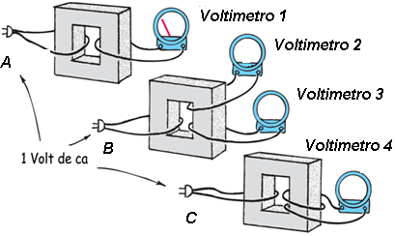

|  |  |  |  |  |
| --- | --- | --- | --- | --- |
| **VOLTIMETRO** | **#1** | **#2** | **#3** | **#4** |
| **Alternativa A)** | **1volt** | **1/2 volt** | **1/2 volt** | **1 volt** |
| **Alternativa B)** | **1volt** | **2volt** | **2volt** | **1volt** |
| **Alternativa C)** | **1volt** | **1volt** | **1volt** | **2volt** |
| **Alternativa D)** | **1volt** | **1/2 volt** | **1/2 volt** | **1/4 volt** |

**TEMA OCHO (3 p)**

En la práctica de magnetismo se pudo observar la distorsión del haz de electrones en el tubo de rayos catódicos cuando se aproximaba un imán en forma de herradura. Esto sustenta el concepto físico de la variación de la rapidez de las partículas que componen un haz por la presencia de un campo magnético externo. Verdadero o falso. Justifique su respuesta.

------------------------------------------------------------------------------------------------------------------------------------------------------------------------------------------------------------------------------------------------------------------------------------------------------------------------------------------------------------------------------------------------------------------------------------

**TEMA NUEVE (2 p)**

En la práctica de producción de campos magnéticos se armó el siguiente circuito.

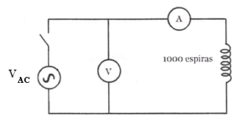

El núcleo de la bobina de 1000 espiras fue aire, barra de hierro y por último, yugo. Entonces la relación entre las corrientes indicadas en el amperímetro para cada uno de los núcleos antes mencionados resultó:

1. **IAIRE = IFE = IYUGO**
2. **IAIRE > IFE > IYUGO**
3. **IAIRE < IFE = IYUGO**
4. **IAIRE < IFE < IYUGO**

**TEMA DIEZ (8 p)**

En la práctica de circuitos RC se armó un circuito del cual se obtuvo los siguientes datos de la relación entre la corriente de carga del capacitor y el tiempo empleado. Los mismos que se muestran en la tabla adjunta. Con esta información se pide al estudiante que:

|  |  |
| --- | --- |
| **Tiempo**  **t ± ∆t (s)** | **( I ± ∆I )µA** |
| 0.0±0.1 | (80.10±0.05) |
| 5.0±0.1 | (65.00±0.05) |
| 10.0±0.1 | (52.00±0.05) |
| 15.0±0.1 | (42.00±0.05) |
| 20.0±0.1 | (33.00±0.05) |
| 25.0±0.1 | (26.00±0.05) |
| 30.0±0.1 | (19.00±0.05) |
| 35.0±0.1 | (12.00±0.05) |
| 40.0±0.1 | (10.00 ±0.05) |

1. Realice un grafico linealizado de la i(t) VS t Recuerde **i (t) =Imaxe-t/τ y i(t) (4p).**
2. Del valor de la pendiente del gráfico obtenido encuentre el valor de la constante de tiempo **τ**

**(2 p)**

1. Haga la comparación entre el valor experimental obtenido y el valor teórico dado que R = 470kΏ y C 100µF. **( 1p)**
2. Bosqueje el circuito armado en esta práctica escribiendo los valores numéricos de los dispositivos empleados. **(1p)**



**TEMA ONCE (10 p)**

En la práctica de ley de Ohm realizada en un curso se obtuvo los siguientes valores:

|  |  |  |  |  |  |  |  |
| --- | --- | --- | --- | --- | --- | --- | --- |
| **V(volt) (∆v** ±  **0.1)** | 0.0 | 1.0 | 2.0 | 3.0 | 4.0 | 5.0 | 6.0 |
| **I(amp)(∆I** ± **0.01)** | 0.00 | 0.20 | 0.40 | 0.60 | 0.80 | 1.00 | 1.20 |

Se pide

**A)** El gráfico que demuestre la linealidad entre el voltaje aplicado a los extremos de un resistor y la corriente que la atraviesa. **(3p)**

**B)** Obtenga, del gráfico, el valor del resistor con su respectiva incertidumbre **(4p)**

**C)** De acuerdo al código, estudiado en clase, escriba los colores que debería llevar el resistor encontrado. Suponga una tolerancia del 5% **(3p)**

|  |  |  |  |  |  |  |  |  |  |  |  |  |  |  |
| --- | --- | --- | --- | --- | --- | --- | --- | --- | --- | --- | --- | --- | --- | --- |
|  |  |  |  |  |  |  |  |  |  |  |  |  |  |  |
|  |  |  |  |  |  |  |  |  |  |  |  |  |  |  |
|  |  |  |  |  |  |  |  |  |  |  |  |  |  |  |
|  |  |  |  |  |  |  |  |  |  |  |  |  |  |  |
|  |  |  |  |  |  |  |  |  |  |  |  |  |  |  |
|  |  |  |  |  |  |  |  |  |  |  |  |  |  |  |
|  |  |  |  |  |  |  |  |  |  |  |  |  |  |  |
|  |  |  |  |  |  |  |  |  |  |  |  |  |  |  |
|  |  |  |  |  |  |  |  |  |  |  |  |  |  |  |
|  |  |  |  |  |  |  |  |  |  |  |  |  |  |  |

**TEMA DOCE (2 p)**

En la práctica de leyes de Kirchhoff se arma el circuito mostrado en la gráfica adjunta y se determina el valor de las corrientes que circula por cada resistor así, también se muestran las direcciones de las corrientes en los diferentes ramales. En base a esta información, escoja la alternativa correcta para el circuito dado:

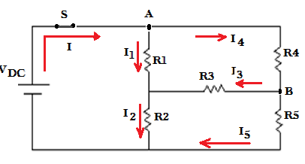



**TEMA TRECE (7p)**

|  |  |
| --- | --- |
| Masa del calorímetro | ( 41.0 ± 2.0)g |
| Masa del agua y del vaso | (251.0±2.0)g |
| Temperatura inicial del agua | ( 23 ±1 )0C |
| Temperatura final del agua | ( 29± 1 )0C |
| Temperatura ambiente | ( 26 ± 1 )0C |
| Corriente promedio | ( 1.45 ±0.05 )A |
| Voltaje promedio | ( 6.43 ±0.05 )V |
| Tiempo promedio | ( 6 ±1 )min |

La siguiente tabla corresponde a los datos obtenidos en un paralelo de Laboratorio de Física C en la práctica del Equivalente eléctrico del calor. Basándose en esta información, calcular:

**A)** La energía eléctrica consumida por la resistenciacon su respectiva incertidumbre. **(2p)**

**B)** El calor absorbido por el aguacon su respectiva incertidumbre. **C H2O= 4.18 J/g 0C (2p)**

**C)** Calcule el error relativo porcentual I E – Q I / E x 100% **(1p)**

**D)** ¿Por qué, para este caso en particular, la temperatura final se escogió en 29°C? ¿Cuál es la justificación para ello? **(2p)**

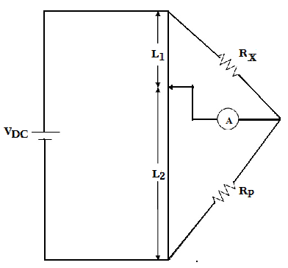

**TEMA CATORCE (3 p)**

En la práctica de ley de Ohm se arma el equipo mostrado en la figura adjunta conocido como puente de Wheatstone. Luego se mueve lentamente la posición del amperímetro hasta que el mismo da una lectura de 0 amperios. Acto seguido se mide **(L1±∆L1)**= (600±1)mm y **(L2±∆L2**)= (400±1)mm. Si se conoce que **Rp**= (100 ± 5)Ω. Se pide:

Determinar el valor del resistor desconocido Rx con su respectiva incertidumbre.